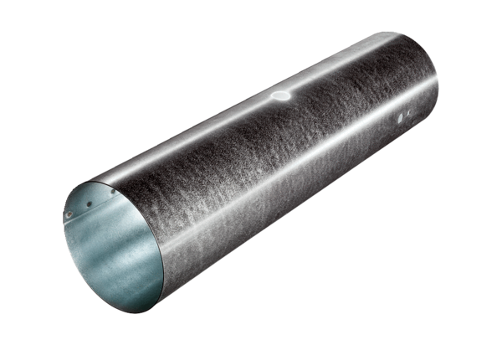Cijevni komad za servomotor MSR 160Jedinica za pakiranje: 1 komAsortiman: C
Broj artikla: 0092.0513Proizvođač: MAICO

